عزيزي محمد..
البحث جيد، يكاد يطابق المتطلبات والمعايير الأكاديمية لرسائل الدكتوراه.
- في الصفحة رقم7: إضافة (في أمانة جدة) إلى الفرضيات الفرعية.
في الدراسات المرجعية: يتم كتابتها، كما يلي:
دراسة (Sunoto, 2025):
بعنوان: ...........
هدفت الدراسة إلى ...........
- في الصفحة رقم 8: نموذج البحث على الشكل الآتي:

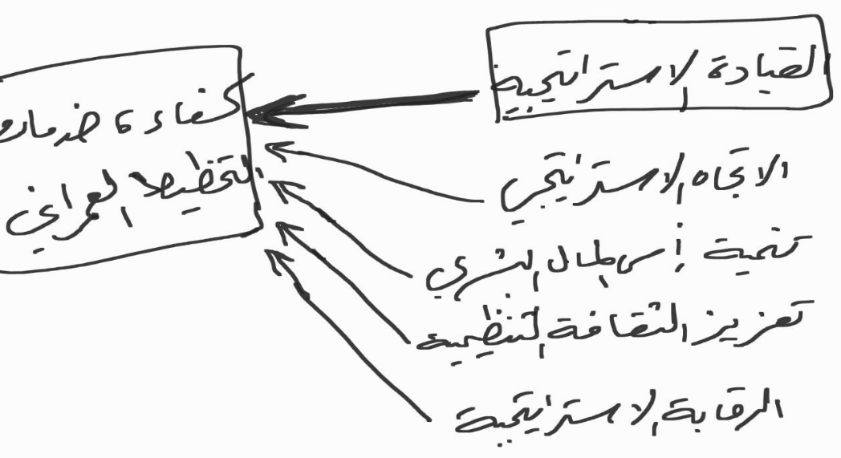

الشكل رقم (1/1) نموذج البحث
المصدر: إعداد الباحث

- في الصفحة رقم 13: الجدول رقم (1)، العمود الرابع: عنوان العمود (بيئة التطبيق أو مجال التطبيق) وليس العينة.
- في الصفحة رقم 18: الحدود الزمانية تبدأ من العام 2026.

تمنياتي لكَ بالتوفيق

